2023年度
米易县人力资源和社会保障局部门决算
目录

公开时间：2023年9月23日

目录
第一部分 部门概况 3
一、 部门职责 3
二、机构设置 6
第二部分 2023年度部门决算情况说明 7
一、 收入支出决算总体情况说明 7
二、 收入决算情况说明 7
三、 支出决算情况说明 8
四、财政拨款收入支出决算总体情况说明 8
五、一般公共预算财政拨款支出决算情况说明 9
六、一般公共预算财政拨款基本支出决算情况说明 14
七、财政拨款“三公”经费支出决算情况说明 14
八、政府性基金预算支出决算情况说明 17
九、 国有资本经营预算支出决算情况说明 17
十、 其他重要事项的情况说明 17
第三部分 名词解释 21
第四部分 附件 26
第五部分 附表 58
一、收入支出决算总表 58
二、收入决算表 58
三、支出决算表 58
四、财政拨款收入支出决算总表 58
五、财政拨款支出决算明细表 58
六、一般公共预算财政拨款支出决算表 58
七、一般公共预算财政拨款支出决算明细表 58
八、一般公共预算财政拨款基本支出决算表 58
九、一般公共预算财政拨款项目支出决算表 58
十、政府性基金预算财政拨款收入支出决算表 58
十一、国有资本经营预算财政拨款收入支出决算表 58
十二、国有资本经营预算财政拨款支出决算表 58
十三、财政拨款“三公”经费支出决算表 58

第一部分 部门概况

部门职责
1.贯彻执行国家、省、市人力资源和社会保障工作的法律、法规、规章和政策，拟订全县人力资源和社会保障事业发展规划、政策并组织实施，统筹推进人力资源和社会保障事业发展。
2.拟订并组织实施全县人力资源市场发展规划和人力资源服务业发展、人力资源流动政策，促进人力资源合理流动，有效配置。
3.负责促进就业工作，拟订统筹全县城乡就业发展规划和政策，完善公共就业创业服务体系，统筹建立面向城乡劳动者的职业技能培训制度，拟订并组织落实创业、就业援助制度，提出就业资金安排计划并组织实施，牵头拟订高校毕业生就业政策，组织实施高校毕业生就业创业服务工作。
4.统筹推进建立覆盖全县城乡的多层次社会保障体系。贯彻执行国家、省、市养老、失业、工伤等社会保险及其补充保险政策和标准，拟订全县的相关政策并组织实施，贯彻落实养老保险全国统筹办法和全国统一的养老、失业、工伤保险关系转续办法，会同有关部门拟订全县养老、失业、工伤等社会保险及其补充保险基金管理和监督制度并组织实施，编制全县相关社会保险基金预决算草案，会同有关部门实施全民参保计划并建立社会保险公共服务平台。拟订人力资源和社会保障信息化建设总体规划、年度计划，制定相关制度并组织实施。
5.负责就业、失业和相关社会保障基金预测预警和信息引导，拟订应对预案，实施预防、调节和控制，保持就业形势稳定和相关社会保险基金总体收支平衡。
6.贯彻执行劳动、人事争议调解仲裁制度和劳动关系政策，完善劳动关系协商协调机制，拟订职工工作时间、休息休假制度，拟订消除非法使用童工政策和女工、未成年工特殊劳动保护政策。依法督促用人单位在劳动用工、合同签订与履约时，载明劳动保护、劳动条件和职业危害防护等条款。组织实施劳动保障监察，协调劳动者维权工作，依法查处重大案件。
7.牵头推进深化职称制度改革，拟订专业技术人员管理、继续教育和博士后管理政策并组织实施，负责高层次专业技术人才选拔和培养工作，负责留学回国人员的服务和管理工作。组织拟订技能人才培养评价、使用和激励制度。贯彻落实职业资格制度，健全职业技能多元化评价政策。指导、监督技工学校、民办职业培训机构按国家、省、市和我县有关规定履行安全管理责任。
8.组织实施国家表彰制度，综合管理政府表彰奖励工作，承担评比达标表彰等工作。承办县委管理的部分领导人员的行政任免手续。
9.会同有关部门指导实施事业单位人事制度改革，按照管理权限承办事业单位岗位设置、公开招聘、人员聘用等人事综合管理工作，拟订事业单位工作人员和机关工勤人员管理政策，将安全生产责任履行情况作为事业单位工作人员奖惩、考核的重要内容。
10.贯彻执行国家、省、市企业职工工资收入分配、支付、保障和调控政策，指导和监督国有企业工资总额管理和国有企业负责人工资收入分配。贯彻落实事业单位人员工资收入分配政策，建立企事业单位人员工资决定、正常增长和支付保障机制，贯彻落实企事业单位人员福利和退休政策。
11.会同有关部门拟订劳务开发及农民工工作综合性政策和规划并推动相关政策的落实，协调解决重点难点问题，维护农民工合法权益。负责将安全生产纳入农民工技能培训内容。
12.受理人力资源和社会保障方面的信访事项，会同有关部门协调处理重大信访事件或突发事件。
13.负责县人力资源社会保障领域的对外交流与合作工作。
14.承担职责范围内的安全生产和职业健康、生态环境保护、审批服务便民化等工作。
15.完成县委、县政府交办的其他任务。
16.职能转变。深入推进简政放权、放管结合、优化服务改革，进一步减少行政审批事项，规范和优化对外办理事项，减少职业资格许可和认定等事项，实行职业资格目录清单管理，加强事中事后监管，创新就业和社会保障等公共服务方式，加强信息共享，提高公共服务水平。

二、机构设置
米易县人力资源和社会保障局部门下属二级预算单位1个，其中行政单位1个，参照公务员法管理的事业单位0个，其他事业单位0个。
纳入米易县人力资源和社会保障局2023年度部门决算编制范围的二级预算单位包括：米易县人力资源和社会保障局局机关。
米易县人力资源和社会保障局非独立核算二级单位有：1.米易县就业创业促进中心(参公单位)
2.米易县社会保险事务中心(参公单位)
3米易县劳动保障监察大队(参公单位)
4.米易县城乡居民养老保险事务中心(事业单位）
5.米易县劳动人事争议仲裁院(事业单位)
6.米易县人才交流服务中心（米易县人事考试中心）(事业单位)
7.米易县农民工服务中心(事业单位)

第二部分 2023年度部门决算情况说明

- 收入支出决算总体情况说明
2023年度收、支总计均为4470.43万元。与2022年度相比，收、支总计各增加1110.18万元，增长33.04%。主要变动原因是2023年度项目资金增加。
（图1：收、支决算总计变动情况图）（柱状图）
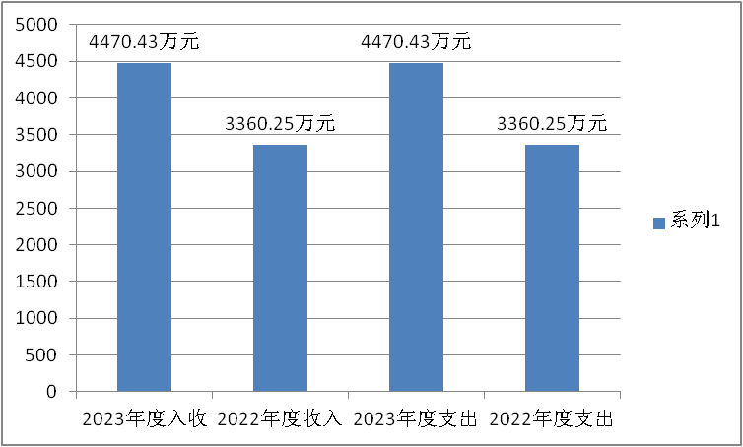
- 收入决算情况说明

2023年度本年收入合计4470.43万元，其中：一般公共预算财政拨款收入4470.43万元，占100%。
（图2：收入决算结构图）（饼状图）

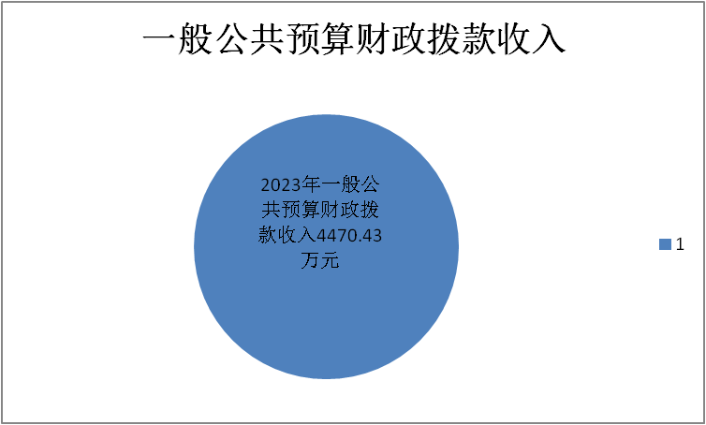
- 支出决算情况说明

2023年度本年支出合计4470.43万元，其中：基本支出1308.9万元，占29.28%；项目支出3161.53万元，占70.72%；。
（图3：支出决算结构图）（饼状图）
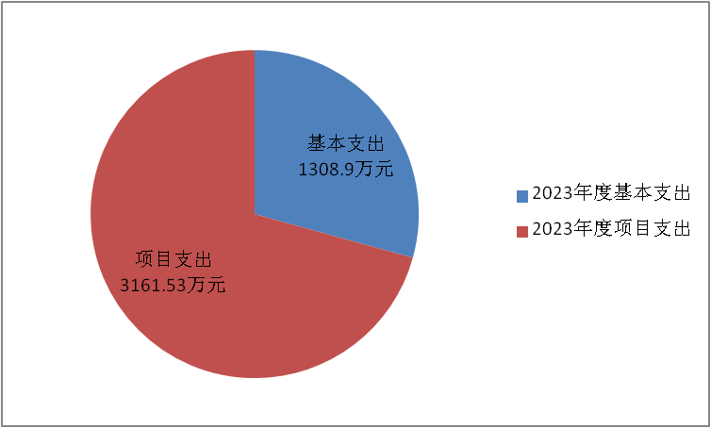

四、财政拨款收入支出决算总体情况说明
2023年度财政拨款收、支总计均为4470.43万元。与2022年度相比，财政拨款收、支总计各增加1110.18万元，增长33.04%。主要变动原因是2023年度项目资金增加。
（图4：财政拨款收、支决算总计变动情况）（柱状图）
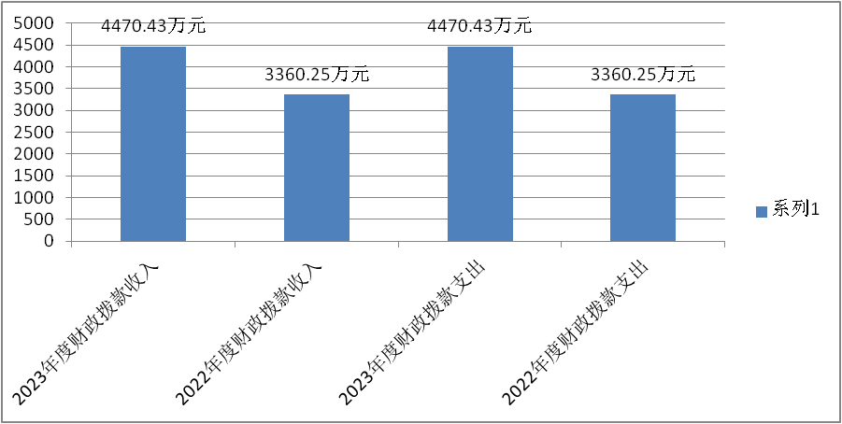

五、一般公共预算财政拨款支出决算情况说明

（一）一般公共预算财政拨款支出决算总体情况
2023年度一般公共预算财政拨款支出4470.43万元，占本年支出合计的100%。与2022年度相比，一般公共预算财政拨款支出增加1110.18万元，增长33.04%。主要变动原因是2023年度项目资金增加。
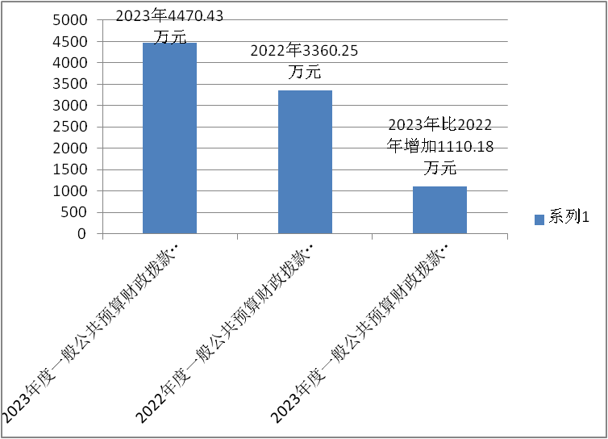
（图5：一般公共预算财政拨款支出决算变动情况）（柱状图）

（二）一般公共预算财政拨款支出决算结构情况
2023年度一般公共预算财政拨款支出4470.43万元，主要用于以下方面:社会保障和就业支出3158.74万元，占70.66%；卫生健康支出92.66万元，占2.07%；住房保障支出86.42万元，占1.93%；农林水支出1132.61万元，占25.34%。
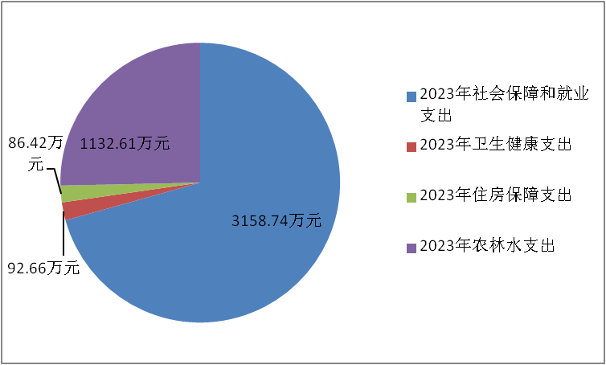
（图6：一般公共预算财政拨款支出决算结构）（饼状图）

（三）一般公共预算财政拨款支出决算具体情况

2023年度一般公共预算支出决算数为4470.43万元，完成预算100%。其中：
1.社会保障和就业（类）人力资源和社会保障管理事务（款）行政运行（项）: 支出决算为616.93万元，完成预算13.80%，决算数等于预算数。
2.社会保障和就业（类）人力资源和社会保障管理事务（款）机关服务（项）: 支出决算为337.59万元，完成预算7.55%，决算数等于预算数。
3.社会保障和就业（类）人力资源和社会保障管理事务（款）其他人力资源和社会保障管理事务支出（项）: 支出决算为182.33万元，完成预算4.08%，决算数等于预算数。
4.社会保障和就业（类）行政事业单位养老支出（款）行政单位离退休（项）: 支出决算为26.47万元，完成预算0.59%，决算数等于预算数。
5.社会保障和就业（类）行政事业单位养老支出（款）机关事业单位基本养老保险缴费支出（项）:支出决算为123.88万元，完成预算2.77%，决算数等于预算数。
6.社会保障和就业（类）行政事业单位养老支出（款）机关事业单位职业年金缴费支出（项）:支出决算为6.68万元，完成预算0.15%，决算数等于预算数。
7.社会保障和就业（类）行政事业单位养老支出（款）其他行政事业单位养老支出（项）:支出决算为450.15万元，完成预算10.07%，决算数等于预算数。
8.社会保障和就业（类）企业改革补助（款）企业关闭破产补助（项）:支出决算为39.88万元，完成预算0.89%，决算数等于预算数。
9.社会保障和就业（类）就业补助（款）就业创业服务补贴（项）:支出决算为131.91万元，完成预算2.95%，决算数等于预算数。
10.社会保障和就业（类）就业补助（款）职业培训补贴（项）:支出决算为149.70万元，完成预算3.35%，决算数等于预算数。
11.社会保障和就业（类）就业补助（款）社会保险补贴（项）:支出决算为419.60万元，完成预算9.39%，决算数等于预算数。
12.社会保障和就业（类）就业补助（款）公益性岗位补贴（项）:支出决算为208.10万元，完成预算4.66%，决算数等于预算数。
13.社会保障和就业（类）就业补助（款）就业见习补贴（项）:支出决算为73.64万元，完成预算1.65%，决算数等于预算数。
14.社会保障和就业（类）就业补助（款）促进创业补贴（项）:支出决算为45.86万元，完成预算1.03%，决算数等于预算数。
15.社会保障和就业（类）就业补助（款）其他就业补助支出（项）:支出决算为292.70万元，完成预算6.55%，决算数等于预算数。
16.社会保障和就业（类）抚恤（款）死亡抚恤（项）:支出决算为18.28万元，完成预算0.41%，决算数等于预算数。

17.社会保障和就业（类）财政代缴社会保险费支出（款）财政代缴城乡居民基本养老保险费支出（项）:支出决算为35.05万元，完成预算0.78%，决算数等于预算数。
18.卫生健康支出（类）行政事业单位医疗（款）行政单位医疗（项）:支出决算为38.9万元，完成预算0.87%，决算数等于预算数。
19.卫生健康支出（类）行政事业单位医疗（款）事业单位医疗（项）:支出决算为16.69万元，完成预算0.37%，决算数等于预算数。
20.卫生健康支出（类）行政事业单位医疗（款）公务员医疗补助（项）:支出决算为37.08万元，完成预算0.83%，决算数等于预算数。
21.农林水支出（类）巩固脱贫攻坚成果衔接乡村振兴（款）社会发展（项）:支出决算为250万元，完成预算5.59%，决算数等于预算数。
22.农林水支出（类）巩固脱贫攻坚成果衔接乡村振兴（款）其他巩固脱贫攻坚成果衔接乡村振兴支出（项）:支出决算为110.62万元，完成预算2.47%，决算数等于预算数。
23.农林水支出（类）普惠金融发展支出（款）创业担保贷款贴息及奖补（项）:支出决算为771.99万元，完成预算17.27%，决算数等于预算数。
24.住房保障支出（类）住房改革支出（款）住房公积金（项）:支出决算为86.41万元，完成预算1.93%，决算数等于预算数。

六、一般公共预算财政拨款基本支出决算情况说明
2023年度一般公共预算财政拨款基本支出1308.90万元，其中：
人员经费1200.00万元，主要包括：基本工资、津贴补贴、奖金、绩效工资、机关事业单位基本养老保险缴费、职业年金缴费、其他社会保障缴费、其他工资福利支出、抚恤金、生活补助、医疗费补助、奖励金、住房公积金、其他对个人和家庭的补助支出等。
公用经费108.90万元，主要包括：办公费、印刷费、咨询费、水费、电费、邮电费、差旅费、培训费、公务接待费、福利费、其他交通费、其他商品和服务支出等。

七、财政拨款“三公”经费支出决算情况说明

（一）“三公”经费财政拨款支出决算总体情况说明
2023年度“三公”经费财政拨款支出决算为2.04万元，完成预算100%，等于去年决算数。决算数与预算数持平。

（二）“三公”经费财政拨款支出决算具体情况说明
2023年度“三公”经费财政拨款支出决算中，因公出国（境）费支出决算0万元，占0%；公务用车购置及运行维护费支出决算0万元，占0%；公务接待费支出决算2.04万元，占100%。具体情况如下：
（图7：“三公”经费财政拨款支出结构）（饼状图）

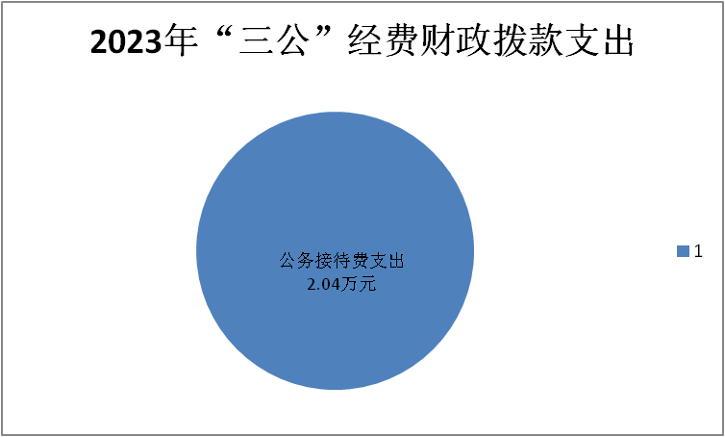
1.因公出国（境）经费支出0万元，完成预算0%。全年安排因公出国（境）团组0次，出国（境）0人。2022年和2023年均无因公出国（境）人员。
2.公务用车购置及运行维护费支出0万元,完成预算0%。公车改革后我部门无公务用车。
其中：公务用车购置支出0万元。全年按规定更新购置公务用车0辆，其中：轿车0辆、金额0万元，越野车0辆、金额0万元，载客汽车0辆、金额0万元。截至2023年12月31日，单位共有公务用车0辆，其中：轿车0辆、越野车0辆、载客汽车0辆。
公务用车运行维护费支出0万元。
3.公务接待费支出2.04万元，完成预算100%。公务接待费支出决算与2022年度持平。
国内公务接待支出2.04万元，主要用于部门执行公务、开展业务活动开支的餐费等。国内公务接待18批次，202人次（不包括陪同人员），共计支出2.04万元，具体内容包括如下：
2023年国内公务接待明细表
日期 |  |  | 凭证号 | 摘要 | 金额（元）
年 | 月 | 日 | 凭证号 | 摘要 | 金额（元）
2023 | 2 | 28 | 11 | 2022年12月14日省、市调研就业创业工作接待费 | 1550.00
2023 | 3 | 31 | 2 | 接待市人社局到米易县调研人社系统行风政风工作、接待市人社局到米易县调研人社助推乡村振兴工作、接待市人社局到米易县调研稳定就业等相关工作。 | 4241.00
2023 | 3 | 31 | 10 | 接待省、市调解仲裁工作调研组调研乡镇调解组织建设、运行情况。 | 1812.00
2023 | 4 | 30 | 22 | 省市调研就业创业工作接待费 | 1042.00
2023 | 4 | 30 | 24 | 市调研就业创业工作接待费 | 500.00
2023 | 4 | 30 | 32 | 市社保开展人社系统行风建设督导工作接待费 | 442.00
2023 | 5 | 31 | 3 | 社保基金提升年交叉行动评估工作接待费 | 1680.00
2023 | 5 | 31 | 8 | 内江市人社局来考察学习养老保险全民参保示范创建接待费 | 1450.00
2023 | 5 | 31 | 33 | 盐边县就业局开展职业技能培训问题核查工作接待费 | 490.00
2023 | 5 | 31 | 34 | 市人社局开展失业保险基金风险排查接待费 | 630.00
2023 | 6 | 30 | 10 | 盐边县人社局交流学习接待费 | 700.00
2023 | 6 | 30 | 13 | 市治欠办开展在建项目巡查工作接待费 | 873.00
2023 | 6 | 30 | 31 | 市人社及各区县观摩案件纠纷处理接待 | 1760.00
2023 | 8 | 31 | 23 | 市政府考核农民工接待费、省市人社局开展调研接待费 | 2628.00
2023 | 12 | 31 | 25 | 市人社局开展失业保险风险排查接待费 | 620.00
2023 |  |  |  | 本年累计 | 20418.00

外事接待支出0万元。外事接待0批次，0人次（不包括陪同人员），共计支出0万元。

八、政府性基金预算支出决算情况说明
2023年度政府性基金预算财政拨款支出0万元。
- 国有资本经营预算支出决算情况说明
2023年度国有资本经营预算财政拨款支出0万元。
- 其他重要事项的情况说明

（一）机关运行经费支出情况
2023年度，部门机关运行经费支出108.90万元，比2022年度增加18.55万元，增长20.53%。主要原因是公用经费中印刷费、差旅费、租赁费用等增加。

（二）政府采购支出情况
2023年度，向社会购买公共就业服务政府采购支出总额554.22万元（2023年-2025年按月支出），其中：政府采购货物支出0万元、政府采购工程支出0万元、政府采购服务支出554.22万元。主要用于公共就业创业政策宣传；公共就业信息收集、发布与统计分析；农村劳动力转移就业辅助性工作；组织技能培训和创业培训，开展职业指导；城乡劳动力资源调查；协助社区开展就业（失业）登记、公益性岗位开发管理等其他公共就业创业服务。授予中小企业合同金额554.22万元，占政府采购支出总额的100%，其中：授予小微企业合同金额554.22万元，占政府采购支出总额的100%。

（三）国有资产占有使用情况
截至2023年12月31日，米易县人力资源和社会保障局部门共有车辆0辆，其中：主要领导干部用车0辆、机要通信用车0辆、应急保障用车0辆、其他用车0辆。单价100万元以上设备（不含车辆）0台（套）。

（四）预算绩效管理情况
根据预算绩效管理要求，本部门在2023年度预算编制阶段，组织对援藏援彝(驻村干部生活补助)、“金保网络”运行维护费、保安保洁经费、高层次人才岗位津贴、企业离退休人员财政补差及退休干部补助、向社会购买公共就业服务（劳动保障协理员经费）、“三支一扶”人员县级补助经费、促进人力资源聚集就业奖补资金、米易县2022年创新创业大赛、中央和省级就业创业补助资金（第一批）、2022年省级财政社保公共服务能力建设资金等11个项目开展了预算事前绩效评估，对以上11个项目编制了绩效目标，预算执行过程中11个项目都开展了绩效监控。
组织对2023年度一般公共预算全面开展绩效自评，形成米易县人力资源和社会保障局部门整体（含部门预算项目）绩效自评报告、援藏援彝(驻村干部生活补助)、“金保网络”运行维护费、保安保洁经费、高层次人才岗位津贴、企业离退休人员财政补差及退休干部补助、向社会购买公共就业服务（劳动保障协理员经费）、“三支一扶”人员县级补助经费、促进人力资源聚集就业奖补资金、米易县2022年创新创业大赛、中央和省级就业创业补助资金（第一批）、2022年省级财政社保公共服务能力建设资金等专项预算项目绩效自评报告，其中，米易县人力资源和社会保障局部门整体（含部门预算项目）绩效自评得分为99分，绩效自评综述：整体支出绩效目标编制科学合理，要素完整，绩效指标细化可量化，专项立项依据充分，项目实际完成情况与预期绩效目标基本一致；“三支一扶”人员专项经费预算项目绩效自评得分为100分，绩效自评综述：该项目的设立依据充分，符合国家“三支一扶”计划政策和基层社会治理的要求，资金支付范围、支付标准、支付进度、支付依据等合规合法，与预算相符,按时足额发放“三支一扶”人员生活补助并缴纳五险一金，保障了“三支一扶”人员各项待遇，激发了“三支一扶”人员干事创业的热情，促进人才资源向艰苦边远地区、向基层一线流动，为基层各项事业发展提供了人才支持；就业创业补助资金预算项目绩效自评得分为100分，绩效自评综述：就业创业补助资金项目设立符合资金管理基本规范和决策程序，项目规划符合中央、省委省政府有关决策部署安排，属于政府支持范围，且符合财政事权支出责任划分规定。就业创业补助资金项目制度办法体系健全、要素完备，项目资金分配符合管理要求，项目按中省要求全面完成绩效目标，项目资金财政拨付、单位执行和地方配套均到位，资金拨付率达100%。2023年实现城镇新增就业3013人，完成省级目标任务的131%，城镇失业人员再就业825人，完成目标任务的137.5%，就业困难人员再就业140人，完成目标任务的140%，城镇登记失业率控制在3.55%；普惠金融发展专项资金预算项目绩效自评得分为100分，绩效自评综述：普惠金融发展专项资金项目制度办法体系健全、要素完备，项目资金分配符合管理要求，项目按中省要求全面完成绩效目标，项目资金财政拨付、单位执行和地方配套均到位，资金拨付率达100%。在预算执行过程中，通过事中绩效自评监控，确保各预算项目资金无挤占挪用、按进度执行。通过项目实施，不断提高城乡劳动者就业创业能力和创业带动就业的倍增效益；衔接推进乡村振兴补助资金（公益性岗位补贴）预算项目绩效自评得分为100分，绩效自评综述：乡村振兴衔接资金项目制度办法体系健全、要素完备，项目资金分配符合管理要求，项目按中省要求全面完成绩效目标，项目资金财政拨付、单位执行和地方配套均到位，资金拨付率达100%，2023年共使用衔接推进乡村振兴补助资金260.62万元，安置脱贫劳动力429人，圆满完成目标任务。机关事业单位职业年金实账贴息预算项目绩效自评得分为100分，绩效自评综述：根据四川省人力资源和社会保障厅 四川省财政厅关于印发《四川省机关事业单位工作人员养老保险制度改革实施办法》的通知（川人社发〔2015〕45号）文相关规定，职业年金基金采用个人账户方式管理。对财政全额拨款的单位，参保人员达到领取基本养老保险金条件前，本人职业年金账户中的单位缴费部分累计储存额（含记账利息）由同级财政拨付资金记实。通过该项目实施，及时记实了2023年度机关事业单位退休人员、在职死亡、转移人员职业年金单位部分，保障了2023年度机关事业单位退休人员待遇重算工作按时开展，及时足额支付了退休人员待遇和死亡人员个人账户退费。
- 名词解释

1.财政拨款收入：指单位从同级财政部门取得的财政预算资金。
2.年末结转和结余：指单位按有关规定结转到下年或以后年度继续使用的资金。
3.社会保障和就业（类）人力资源和社会保障管理事务（款）行政运行（项）：指反映行政单位(包括实行公务员管理的事业单位)的基本支出。
4.社会保障和就业（类）人力资源和社会保障管理事务（款）机关服务（项）：指反映为行政单位(包括实行公务员管理的事业单位)提供后勤服务的各类后勤服务中心、医务室等附属事业单位的支出。其他事业单位的支出，凡单独设置了项级科目的，在单独设置的项级科目中反映。未单设项级科目的，在“其他”项级科目中反映。
5.社会保障和就业（类）人力资源和社会保障管理事务（款）其他人力资源和社会保障管理事务支出（项）：指反映除上述项目以外其他用于人力资源和社会保障管理事务方面的支出。
6.社会保障和就业（类）行政事业单位养老支出（款）行政单位离退休（项）：指反映行政单位(包括实行公务员管理的事业单位)开支的离退休经费。
7.社会保障和就业（类）行政事业单位养老支出（款）机关事业单位基本养老保险缴费支出（项）：指反映机关事业单位实施养老保险制度由单位缴纳的基本养老保险费支出。
8.社会保障和就业（类）行政事业单位养老支出（款）机关事业单位职业年金缴费支出（项）：指反映机关事业单位实施养老保险制度由单位实际缴纳的职业年金支出。
9.社会保障和就业（类）行政事业单位养老支出（款）其他行政事业单位养老支出（项）：指反映除上述项目以外其他用于行政事业单位养老方面的支出。
10.社会保障和就业（类）企业改革补助（款）企业关闭破产补助（项）：指反映财政用于企业改革的补助。
11.社会保障和就业（类）就业补助（款）就业创业服务补贴（项）：指反映财政用于支持加强公共就业服务机构提升创业服务能力和向社会力量购买就业创业服务成果的补助支出。
12.社会保障和就业（类）就业补助（款）职业培训补贴（项）：指反映财政用于落实相关职业培训政策方面的补贴支出。
13.社会保障和就业（类）就业补助（款）社会保险补贴（项）：指反映财政对符合条件人员就业后缴纳的社会保险费给予的补贴支出。
14.社会保障和就业（类）就业补助（款）公益性岗位补贴（项）：指反映财政对符合条件的就业困难人员在公益性岗位就业给予的岗位补贴支出。
15.社会保障和就业（类）就业补助（款）就业见习补贴（项）：指反映财政对高校毕业生就业见习基本生活费给予的补贴支出。
16.社会保障和就业（类）就业补助（款）促进创业补贴（项）：指反映财政为支持符合条件的高校毕业生求职创业给予的求职创业补贴，以及为支持符合规定条件的群体灵活就业、自主创业给予的一次性创业补贴等相关支出。
17.社会保障和就业（类）就业补助（款）其他就业补助支出（项）：指反映除上述项目以外按规定确定的其他用于促进就业的补助支出。
18.社会保障和就业（类）抚恤（款）死亡抚恤（项）：指反映按规定用于烈士和牺牲、病故人员家属的一次性和定期抚恤金、丧弊补助费以及烈士褒扬金。
19.社会保障和就业（类）财政代缴社会保险费支出（款）财政代缴城乡居民基本养老保险费支出（项）：指反映财政为生活困难人员缴纳的城乡居民基本养老保险费支出。
20.卫生健康（类）行政事业单位医疗（款）行政单位医疗（项）：指反映财政部门安排的行政单位(包括实行公务员管理的事业单位，下同)基本医疗保险缴费经费，未参加医疗保险的行政单位的公费医疗经费，按国家规定享受离休人员、红军老战士待遇人员的医疗经费。
21.卫生健康（类）行政事业单位医疗（款）事业单位医疗（项）：指反映财政部门安排的事业单位基本医疗保险缴费经费，未参加医疗保险的事业单位的公费医疗经费，按国家规定享受离休人员待遇的医疗经费。
22.卫生健康（类）行政事业单位医疗（款）公务员医疗补助（项）：指反映财政部门安排的公务员医疗补助经费。
23.农林水（类）巩固脱贫攻坚成果衔接乡村振兴（款）社会发展（项）：指反映用于农村欠发达地区中小学教育、文化、广播、电视、卫生健康等方面的项目支出。
24.农林水（类）巩固脱贫攻坚成果衔接乡村振兴（款）其他巩固脱贫攻坚成果衔接乡村振兴支出（项）：指反映除上述项目以外其他用于巩固拓展脱贫攻坚成果同乡村振兴有效衔接方面的支出。
25.农林水（类）普惠金融发展支出（款）创业担保贷款贴息及奖补（项）：指反映财政用于符合条件的人员和小微企业创业担保贷款的贴息及奖补支出。
26.住房保障（类）住房改革支出（款）住房公积金（项）：指反映行政事业单位按人力资源和社会保障部、财政部规定的基本工资和津贴补贴以及规定比例为职工缴纳的住房公积金。
27.基本支出：指为保障机构正常运转、完成日常工作任务而发生的人员支出和公用支出。
28.项目支出：指在基本支出之外为完成特定行政任务和事业发展目标所发生的支出。
29.“三公”经费：指部门用财政拨款安排的因公出国（境）费、公务用车购置及运行费和公务接待费。其中，因公出国（境）费反映单位公务出国（境）的国际旅费、国外城市间交通费、住宿费、伙食费、培训费、公杂费等支出；公务用车购置及运行费反映单位公务用车车辆购置支出（含车辆购置税）及租用费、燃料费、维修费、过路过桥费、保险费等支出；公务接待费反映单位按规定开支的各类公务接待（含外宾接待）支出。
30.机关运行经费：为保障行政单位（含参照公务员法管理的事业单位）运行用于购买货物和服务的各项资金，包括办公及印刷费、邮电费、差旅费、会议费、福利费、日常维修费、专用材料及一般设备购置费、办公用房水电费、办公用房取暖费、办公用房物业管理费、公务用车运行维护费以及其他费用。

第四部分 附件

附件1
部门预算绩效评价报告

一、部门基本情况
（一）机构组成。米易县人力资源和社会保障局部门下属二级预算单位1个，其中行政单位1个，参照公务员法管理的事业单位0个，其他事业单位0个。
纳入米易县人力资源和社会保障局2023年度部门决算编制范围的二级预算单位包括：米易县人力资源和社会保障局局机关。
米易县人力资源和社会保障局非独立核算二级单位有：1.米易县就业创业促进中心(参公单位)
2.米易县社会保险事务中心(参公单位)
3米易县劳动保障监察大队(参公单位)
4.米易县城乡居民养老保险事务中心(事业单位）
5.米易县劳动人事争议仲裁院(事业单位)
6.米易县人才交流服务中心（米易县人事考试中心）(事业单位)
7.米易县农民工服务中心(事业单位)
（二）机构职能。1.贯彻执行国家、省、市人力资源和社会保障工作的法律、法规、规章和政策，拟订全县人力资源和社会保障事业发展规划、政策并组织实施，统筹推进人力资源和社会保障事业发展。
2.拟订并组织实施全县人力资源市场发展规划和人力资源服务业发展、人力资源流动政策，促进人力资源合理流动，有效配置。
3.负责促进就业工作，拟订统筹全县城乡就业发展规划和政策，完善公共就业创业服务体系，统筹建立面向城乡劳动者的职业技能培训制度，拟订并组织落实创业、就业援助制度，提出就业资金安排计划并组织实施，牵头拟订高校毕业生就业政策，组织实施高校毕业生就业创业服务工作。
4.统筹推进建立覆盖全县城乡的多层次社会保障体系。贯彻执行国家、省、市养老、失业、工伤等社会保险及其补充保险政策和标准，拟订全县的相关政策并组织实施，贯彻落实养老保险全国统筹办法和全国统一的养老、失业、工伤保险关系转续办法，会同有关部门拟订全县养老、失业、工伤等社会保险及其补充保险基金管理和监督制度并组织实施，编制全县相关社会保险基金预决算草案，会同有关部门实施全民参保计划并建立社会保险公共服务平台。拟订人力资源和社会保障信息化建设总体规划、年度计划，制定相关制度并组织实施。
5.负责就业、失业和相关社会保障基金预测预警和信息引导，拟订应对预案，实施预防、调节和控制，保持就业形势稳定和相关社会保险基金总体收支平衡。
6.贯彻执行劳动、人事争议调解仲裁制度和劳动关系政策，完善劳动关系协商协调机制，拟订职工工作时间、休息休假制度，拟订消除非法使用童工政策和女工、未成年工特殊劳动保护政策。依法督促用人单位在劳动用工、合同签订与履约时，载明劳动保护、劳动条件和职业危害防护等条款。组织实施劳动保障监察，协调劳动者维权工作，依法查处重大案件。
7.牵头推进深化职称制度改革，拟订专业技术人员管理、继续教育和博士后管理政策并组织实施，负责高层次专业技术人才选拔和培养工作，负责留学回国人员的服务和管理工作。组织拟订技能人才培养评价、使用和激励制度。贯彻落实职业资格制度，健全职业技能多元化评价政策。指导、监督技工学校、民办职业培训机构按国家、省、市和我县有关规定履行安全管理责任。
8.组织实施国家表彰制度，综合管理政府表彰奖励工作，承担评比达标表彰等工作。承办县委管理的部分领导人员的行政任免手续。
9.会同有关部门指导实施事业单位人事制度改革，按照管理权限承办事业单位岗位设置、公开招聘、人员聘用等人事综合管理工作，拟订事业单位工作人员和机关工勤人员管理政策，将安全生产责任履行情况作为事业单位工作人员奖惩、考核的重要内容。
10.贯彻执行国家、省、市企业职工工资收入分配、支付、保障和调控政策，指导和监督国有企业工资总额管理和国有企业负责人工资收入分配。贯彻落实事业单位人员工资收入分配政策，建立企事业单位人员工资决定、正常增长和支付保障机制，贯彻落实企事业单位人员福利和退休政策。
11.会同有关部门拟订劳务开发及农民工工作综合性政策和规划并推动相关政策的落实，协调解决重点难点问题，维护农民工合法权益。负责将安全生产纳入农民工技能培训内容。
12.受理人力资源和社会保障方面的信访事项，会同有关部门协调处理重大信访事件或突发事件。
13.负责县人力资源社会保障领域的对外交流与合作工作。
14.承担职责范围内的安全生产和职业健康、生态环境保护、审批服务便民化等工作。
15.完成县委、县政府交办的其他任务。
16.职能转变。深入推进简政放权、放管结合、优化服务改革，进一步减少行政审批事项，规范和优化对外办理事项，减少职业资格许可和认定等事项，实行职业资格目录清单管理，加强事中事后监管，创新就业和社会保障等公共服务方式，加强信息共享，提高公共服务水平。
（三）人员概况。截至2023年末，县人力资源社会保障局部门及下属单位编制人数63人、年末实有人数63人，行政人员15人（其中机关工勤人员2人），参照公务员管理人员25人（其中参公工勤人员2人），非参公事业人员23人。

二、部门资金收支情况
（一）收入情况。县人力资源社会保障局部门2023年年初预算收入1486.77万元、决算报表收入4470.43万元。
（二）支出情况。县人力资源社会保障局部门2023年年初预算支出1486.77万元、决算报表支出4470.43万元。
（三）结余分配和结转结余情况。县人力资源社会保障局部门2023年决算报表无结转结余情况。

三、部门预算绩效分析
（一）部门预算总体绩效分析。2023年度部门支出决算总额为4470.43万元，其中：人员类支出1200.00万元，主要用于在职人员的工资、各种津贴、绩效、奖金；运转类支出108.90万元，主要用于维持单位日常运转；专项支出3161.53万元，主要用于就业创业补助资金、创业担保贷款贴息及奖补、“三支一扶”人员、机关事业单位职业年金实账贴息等项目支出。
1.履职效能。2023年米易县人力资源和社会保障局部门完成了项目预算执行任务，通过各项指标的监测和分析，工作效率和工作质量得到了提高。实现城镇新增就业3013人，完成省级、市级目标任务的131%、105.72%，城镇失业人员再就业825人，完成目标任务的137.5%，就业困难人员再就业140人，完成目标任务的140%，城镇登记失业率控制在3.55%。2023年，全县城镇居民人均可支配收入增速为4.8%，位列全市第一；农民工服务保障工作和企业职工基本养老保险全国统筹有序推进。部门整体履职绩效方面表现良好，确保预算资金使用的合规性和效益性。
2.预算管理。米易县人力资源和社会保障局2023年预算编报依据充分、项目细化、绩效设置完整，与部门职责和年度工作重点相符，合理安排资金使用计划，切实加强部门预算支出执行管理和监督工作，确保资金及时、足额到位，资金无结余，执行总体进度100%，充分发挥财政资金的使用效益，确保各项工作高质量完成。
3.财务管理。2023年重新修订《米易县人力资源和社会保障局制度汇编》，制定出切合单位实际财务支出审批制度，不超标准和范围合理安排资金、资金管理使用的各个环节是严格按照资金管理办法的规定执行，不存在虚报项目骗取专项资金的情况，没有存在截留、挤占、挪用专项资金的情况，没有擅自调整预算；根据单位财政预算一体化系统运行情况，设立会计和出纳和审核岗位。
4.资产管理。建立完善《米易县人力资源和社会保障局资产管理制度》，加强国有资产日常管理工作，严格落实国有资产清查、登记、上报制度，建立固定资产台账，定期进行清查，及时更新国有资产管理系统，定期完成国有资产月报工作。及时通过固定资产明细账、固定资产卡片进行会计核算，确保固定资产账实相符、账卡相符、账证相符、账账相符。
5.采购管理。2022年底进行了购买公共就业服务的政府采购。我部门按照预算和计划组织政府采购业务、按规定组织政府采购活动和执行验收程序、按规定保存政府采购业务相关档案。项目服务期限为2023年01月01日-2025年12月31日。项目总金额为554.22万元，按月支付。2023年支付政府采购金额184.74万元。
（二）部门预算项目绩效分析。
常年项目绩效分析。该类项目总数64个，涉及预算总金额4470.43万元，1—12月预算执行总体进度为100 %，其中：预算结余率大于10%的项目共计0个。
阶段（一次性）项目绩效分析。该类项目总数0个，涉及预算总金额0万元，1—12月预算执行总体进度为0%，其中：预算结余率大于10%的项目共计0个。
1.项目决策。根据2023年年度重点工作和目标任务合理编制年度预算项目，按照财政规定进行项目登记审批，入库编制项目绩效目标。
2.项目执行。2023年下达人员项目类38个，公用经费项目类5个，运转类、特定项类目21个；设置的项目成本、数量、时效、质量，社会效益、经济效益、可持续影响以及服务对象满意度等情况已全部完成，项目执行金额4470.43万元，项目执行率达100%。
3.目标实现。2023年米易县人力资源和社会保障部门整体支出全年无超预算、无超标准支出，无违规违纪的问题，全年基本支出保证了部门正常运转，项目支出保障了重点工作顺利开展，完成了全年绩效目标任务。
（三）重点领域绩效分析。2023年我部门的重点领域项目为就业创业补助资金。就业创业补助资金项目设立符合资金管理基本规范和决策程序，项目规划符合中央、省委省政府有关决策部署安排，属于政府支持范围，且符合财政事权支出责任划分规定。就业创业补助资金项目制度办法体系健全、要素完备，项目资金分配符合管理要求，项目按中省要求全面完成绩效目标，项目资金财政拨付、单位执行和地方配套均到位，资金拨付率达100%，项目资金使用、拨付符合国家财经法规、财务管理制度及有关专项资金管理制度办法规定和审批程序，不存在超范围、超标准、超进度使用专项资金，不存在资金损失浪费、长期沉淀、截留、挤占、挪用、虚列支出等情况，项目实施遵守相关法律法规。
（四）绩效结果应用情况。2023年共使用就业创业补助资金1215.13万元，执行率达100%。资金支付范围、支付标准、支付进度、支付依据等均合规合法，与预算相符。2023年实现城镇新增就业3013人，完成省级目标任务的131%，城镇失业人员再就业825人，完成目标任务的137.5%，就业困难人员再就业140人，完成目标任务的140%，城镇登记失业率控制在3.55%。

四、评价结论及建议
（一）评价结论。根据县级部门整体支出绩效自评表，我部门进行了自评，自评得分99分。人社局各项经费到位及时，经费支出合理合规，实现了预定的绩效目标并且目标明确，在积极构建和谐稳定劳动关系、服务和促进全县经济社会发展中发挥了重要作用。
（二）存在问题。按照项目绩效评价指标体系自查，财务管理制度和内控制度还需进一步完善。财务人员还需进一步加强学习，在预算管理过程中，保证预算编制的合理与精细，并加强与财政部门的沟通和协调，确保预算资金的及时下达和清算支付。
（三）改进建议。尽管我们在工作中力争做好，但还是有欠缺的地方，在制度管理中需加强业务和财务的联系，加强制度管理学习和钻研，预算编制和预算管理还需进一步细化和加强，遵循先有预 算、后有支出的原则，严禁超预算和无预算安排支出，严格开支范围和标准，严格审核各项经费的支出，提高资金使用效率。

附表：部门预算项目支出绩效自评表（2023年度）详见附件3

附件2
“三支一扶”专项预算项目绩效评价报告

一、项目概况
（一）设立背景及基本情况。
1.项目设立原因及背景，项目立项、资金申报的依据，项目主要内容。
根据《中共中央组织部、人力资源社会保障部等十部门关于做好实施第四轮年高校毕业生“三支一扶”计划的通知》(人社部发〔2021〕32号)、《中共四川省委组织部、四川省人力资源和社会保障厅等十部门关于实施第四轮高校毕业生“三支一扶”计划的通知》(川人社发〔2021〕19号)、四川省财政厅四川省人力资源和社会保障厅关于印发《四川省高校毕业生“三支一扶”计划中央和省级财政补助资金管理办法》的通知》(川财社〔2022〕123号)规定，米易县2023年共有“三支一扶”计划人员21名，其经费由我局申报管理。因此我局2023年申报了“三支一扶”项目经费，项目申报与法律法规、政策和国家基层社会治理要求相吻合。
2.主管部门职能。
根据米委办法〔2019〕52号文件规定，本部门主要职责：一是贯彻落实国家、省、市人力资源和社会保障工作的方针、政策和法律、法规，拟定全县人力资源和社会保障事业发展规划和年度计划并组织实施；二是拟订并组织实施人力资源市场发展规划和人力资源流动制度，建立全县统一规范的人力资源市场，促进人力资源合理流动、有效配置。招募、考核“三支一扶”人员并做好管理工作是其中职责之一。
- 实施目的及支持方向。项目资金管理办法制定情况，项目实施目的和主要工作任务，项目支持方向。
- 项目资金管理办法制定情况。为加强对“三支一扶”专项资金的管理，不断提高资金使用绩效，提高资金使用效益，根据《中华人民共和国预算法》《中华人民共和国预算法实施条例》《中共四川省委四川省人民政府关于全面实施预算绩效管理的实施意见》(川委发〔2019〕8号)《财政部人力资源社会保障部关于印发〈高校毕业生“三支一扶”计划中央财政补助资金管理办法〉的通知》(财社〔2021〕96号)和《财政部人力资源社会保障部关于〈高校毕业生“三支一扶”计划中央财政补助资金管理办法>的补充通知》(财社〔2021〕200号)等有关规定，我局制定了《收支业务管理制度》、《合同管理制度》、《“三重一大”集体决策制度》和《财务管理制度》等制度，确保资金使用安全。
2.资金支持具体项目的范围。“三支一扶”计划人员所需的生活补助、一次性安家补助、社会保险费、住房公积金等相关费用。
3.资金支持具体项目的条件。按规定招募的“三支一扶”计划人员相关费用。
4.资金支持方式。纳入财政年度一般公共预算经常性项目管理。
（三）预算安排及分配管理。项目预算安排情况，项目资金分配原则及考虑因素，项目资金分配情况。
根据招募的“三支一扶”计划人员数量、学历及服务地点核定的补助标准纳入财政年度预算。
- 项目绩效目标设置。
1.项目主要内容。及时发放在岗“三支一扶”人员生活补助，按时核算缴纳在岗“三支一扶”人员社会保险费、住房公积金，为服务期满6个月的兑现一次性安家补助，解决“三支一扶”人员后顾之忧，保障“三支一扶”人员安心在基层工作。
2.项目应实现的具体绩效目标，包括目标的量化、细化情况以及项目实施进度计划等。
（1）项目效益。“三支一扶”人员扎根基层，奔赴在巩固脱贫攻坚成果、乡村振兴第一线，担任包村工作组长，负责所包村产业发展、基层治理、乡村建设等工作，顺利迎接市、县多次检查，得到了所服务乡镇的领导及同事的高度肯定。我县招募的“三支一扶”志愿者全部安排到最需要的乡镇开展支农、支医和扶贫工作，满足乡镇基层人才缺乏的需求。
（2）满意度指标。“三支一扶”人员满意度达到97%以上。
3.分析评价申报内容是否与实际相符，申报目标是否合理可行。该项目的设立依据充分，符合国家“三支一扶”计划政策和基层社会治理的要求，立项程序合规，目标设定切实可行，经费安排与工作相适应，资金用途明确。

二、评价实施
（一）评价目的。
过项目绩效自评让项目实施合法合规，监管有序，程序合法，公开、公平、透明。
（二）预设问题及评价重点。
资金管理实行收支两条线，各项补贴通过财政预算管理一体化系统集中支付方式代发，本项目在资金支付中严格按照相关规定审核支付，项目资金管理严格按照财政批复规定的支出范围和标准进行，资金使用合规，支出依据规范，无虚列支出，无挤占、挪用，专款专用。
（三）评价选点。项目绩效自评所抽样点位情况。
由“三支一扶”人员所在单位对在岗位人员进行年度考核。
（四）评价方法。
“三支一扶”专项资金采用单位自评法进行评价。
（五）评价组织。评价组人员构成和职责分工。
“三支一扶”专项经费由米易县人才交流服务中心主任及所在单位进行评价。

三、绩效分析
（一）通用指标绩效分析。
1.项目决策。根据《中共中央组织部、人力资源社会保障部等十部门关于做好实施第四轮年高校毕业生“三支一扶”计划的通知》(人社部发〔2021〕32号)、《中共四川省委组织部、四川省人力资源和社会保障厅等十部门关于实施第四轮高校毕业生“三支一扶”计划的通知》(川人社发〔2021〕19号)文件规定招募“三支一扶”人员。
2.项目管理。按照《四川省高校毕业生“三支一扶”计划中央和省级财政补助资金管理办法》的通知》(川财社〔2022〕123号)规定，在项目实施过程中，严格执行资金管理以及本部门内部控制相关规定，项目预算、绩效目标设定、项目实施预决算等实施信息全过程公开，资金使用透明度高，各项轨迹资料齐全，各项支出严格按照标准执行。
3.项目实施。该项目属于专项经费范围，项目组织架构与内控管理组织架构一致，主要责任人为单位主要负责人，分管责任人为业务分管领导，项目实施责任人为人才交流服务中心主任和事业单位人事管理与人力资源开发股主要负责人。实施流程按照收支业务流程进行办理，事项由人才交流服务中心和事业单位人事管理与人力资源开发股提出资金申请--分管业务审核--主要领导审批；资金支付由财务申请--人才交流服务中心审核--财务分管领导审批。
4.项目结果。项目实施合法合规，监管有序，程序合法，公开、公平、透明，“三支一扶”计划人员无投诉无举报。
（二）专用指标绩效分析。
1.产业发展。无
2.民生保障。无
3.基础设施。无
4.行政运转。无
（三）个性指标绩效分析。无

四、评价结论
“三支一扶”专项项目的设立依据充分，符合国家高校毕业生就业政策要求，满足了我县基层社会治理工作需要，立项程序合规，目标设定切实可行，经费安排与工作相适应，资金用途明确，内控措施较为健全，工作开展严格按照相关规定执行，工作轨迹资料齐全，财务管理制度健全，资金拨付审批程序合规，账务处理及时，会计核算规范，会计信息真实，工作开展成效明显，服务对象当事人双方满意度高，资金使用绩效好。

五、存在主要问题
一是因每年招募工作都是在年中进行，导致年初预算编制还不够精准；二是绩效管理需要进一步加强。

六、改进建议
根据实际情况及时调整预算。

就业创业补助资金专项预算项目绩效评价报告

一、项目概况
（一）设立背景及基本情况。
1.主管部门（单位）在该项目管理中的职能。米易县人力资源和社会保障局是履行政府公共就业创业服务与管理、负责失业保险经办与服务管理、承担全县农民工服务的具体事务性工作的职能部门。负责对全县就业创业补助资金的使用进行管理。严格按照就业创业补助资金的支出范围、支出标准、申领和审批程序等要求进行审核及拨付。
2.项目立项、资金申报的依据。就业创业补助资金按照《财政厅 人力资源社会保障厅关于印发中央和省级就业创业补助资金管理办法的通知》（川财社〔2019〕38号）文件规定的资金使用范围进行项目立项及申报。
（二）实施目的及支持方向。
1.项目资金管理办法制定情况。我单位严格按照《财政厅 人力资源社会保障厅关于印发中央和省级就业创业补助资金管理办法的通知》（川财社〔2019〕38号）文件规定的资金使用范围申报使用资金。
2.项目实施目的和主要工作任务。认真落实全省就业创业服务工作会和全市人力资源社会保障工作会部署，统筹推进就业促进、“共富区”建设、重点群体就业、创业带动就业、职业技能提升、失业保险政策落实等方面工作，确保我县就业形势总体稳定，为全面建设产业兴、城市美、万家和的幸福美好攀枝花贡献就业力量。
3.项目支持方向。就业创业补助资金主要用于兑现以下几类补贴：职业培训补贴、社会保险补贴、公益性岗位补贴、就业见习补贴、求职创业补贴、创业补贴、就业创业服务补助及其他支出等补贴。
（三）预算安排及分配管理。我局按照《财政厅 人力资源社会保障厅关于印发中央和省级就业创业补助资金管理办法的通知》（川财社〔2019〕38号）文件规定的资金使用项目，向县人民政府提出资金分配方案，经县政府审批后，由县财政局按资金分配方案下达中央和省级就业创业补助资金。截至2023年12月31日，中央下达1056万元，省级下达159万元，2022年结转0.13万元，合计1215.13万元。
（四）项目绩效目标设置。2023年就业创业补助资金绩效目标包含：（1）享受见习补贴、享受社会保险补贴、享受公益性岗位补贴人员数量。（2）职业培训补贴发放准确率≥98%。（3）社会保险补贴发放准确率≥98%。（4）公益性岗位补贴发放准确率≥98%。（5）就业见习补贴发放准确率≥98%。（6）资金在规定时间内下达率≥98%。（7）补贴资金在规定时间内支付到位率。（8）完成年度城镇新增就业目标任务。（9）因就业问题发生重大群体性事件数量为0。（10）失业人员再就业人数等。资金支付按资金管理办法的规定范围支出，预算执行率100%。

二、评价实施
（一）评价目的。绩效评价结果应用既是开展绩效评价工作的基本前提，又是加强财政支出管理、增强资金绩效理念、强化资金管理水平、提高资金使用效率的重要手段。绩效评价是对效果的评价，评价结果直接反映项目实施的效益。对于评价优秀的项目加大资金兑现倾斜力度，以期待更好的公共效益。
（二）预设问题及评价重点。按照绩效评价指标体系，对资金支出使用全过程及其实施效果进行综合评价和判断。
（三）评价选点。对全年的就业创业补助资金进行评价。
（四）评价方法。
我局按照县级重点项目绩效指标评价体系的要求，从决策程序、规划论证、资金投向、项目管理、项目实施、项目结果等方面开展绩效自评工作。
（五）评价组织。成立以单位领导为组长，业务经办人员、财务人员为成员的自评工作组

三、绩效分析
（一）通用指标绩效分析。
1.项目决策。
就业创业补助资金项目设立符合资金管理基本规范和决策程序，项目规划符合中央、省委省政府有关决策部署安排，属于政府支持范围，且符合财政事权支出责任划分规定。
2.项目管理。
就业创业补助资金项目制度办法体系健全、要素完备，项目资金分配符合管理要求，项目按中省要求全面完成绩效目标，项目资金财政拨付、单位执行和地方配套均到位，资金拨付率达100%，项目资金使用、拨付符合国家财经法规、财务管理制度及有关专项资金管理制度办法规定和审批程序，不存在超范围、超标准、超进度使用专项资金，不存在资金损失浪费、长期沉淀、截留、挤占、挪用、虚列支出等情况，项目实施遵守相关法律法规。
3.项目结果。
2023年共使用就业创业补助资金1215.13万元，执行率达100%。资金支付范围、支付标准、支付进度、支付依据等均合规合法，与预算相符。2023年实现城镇新增就业3013人，完成省级目标任务的131%，城镇失业人员再就业825人，完成目标任务的137.5%，就业困难人员再就业140人，完成目标任务的140%，城镇登记失业率控制在3.55%。
（二）专用指标绩效分析。
1.产业发展。无
2.民生保障。无
3.基础设施。无
4.行政运转。无
（三）个性指标绩效分析。无

四、评价结论
在此次评价中，我县就业创业补助专项资金绩效评价情况良好，资金使用和效果达到了预期的效益。2023年实现城镇新增就业3013人，完成省级目标任务的131%，城镇失业人员再就业825人，完成目标任务的137.5%，就业困难人员再就业140人，完成目标任务的140%，城镇登记失业率控制在3.55%。

五、存在主要问题
因资金不足，导致社保补贴、培训补贴等项目支付滞后。

六、改进建议
积极向上争取资金。

普惠金融发展专项资金预算项目绩效
评价报告

一、项目概况
（一）设立背景及基本情况。
米易县人力资源和社会保障局负责审核申请创业担保贷款对象资格，应用“四川省就业创业服务管理信息系统”办理创业担保贷款业务。根据《四川省财政厅 人力资源和社会保障厅 中国人民银行成都分行关于进一步加大创业担保贷款贴息力度全力支持重点群体创业就业工作的通知》川财金〔2020〕30号文件规定的资金使用范围进行项目立项及申报。
（二）实施目的及支持方向。我单位严格按照《财政部关于印发普惠金融发展专项资金管理办法的通知》（财金〔2023〕75号）文件规定的资金使用范围申报使用资金。
（三）预算安排及分配管理。严格按照《财政部关于印发普惠金融发展专项资金管理办法的通知》（财金〔2023〕75号）文件规定的资金使用项目，向县人民政府提出资金分配方案，经县政府审核后，由县财政局按资金分配方案下达普惠金融发展专项资金。
（四）项目绩效目标设置。

米易县普惠金融发展专项资金绩效目标表

转移支付（项目）名称 |  |  | 普惠金融发展专项资金
中央主管部门 |  |  | 财政部
地方主管部门 |  |  | 四川省财政厅 |  | 资金使用单位
资金投入情况  （万元） |  |  |  | 全年预算数（A） | 全年执行数（B） |  | 预算执行率  (B/A×100%)
 |  |  | 年度资金总额： | 771.99 | 771.99 |  | 100%
 |  |  | 其中：中央财政资金 | 223.23 | 223.23 |  | 100%
 |  |  | 地方财政资金 | 548.76 | 548.76 |  | 100%
 |  |  | 其他资金
资金管理情况 |  |  |  | 情况说明 |  |  | 存在问题和改进措施
 |  |  | 分配科学性 | 分配科学
 |  |  | 下达及时性 | 资金及时下达
 |  |  | 拨付合规性 | 拨付合规
 |  |  | 使用规范性 | 使用规范
 |  |  | 执行准确性 | 执行准确
 |  |  | 预算绩效管理情况 | 预算绩效管理情况好
 |  |  | 支出责任履行情况 | 认真履行支出责任
情况 | 总体目标 |  |  |  | 全年实际完成情况
情况 | 支持符合条件的重点群体、个人及小微企业融资发展。 |  |  |  | 支持符合条件的重点群体、个人及小微企业融资发展。
绩 效 指 标 | 一级 指标 | 二级指标 | 三级指标 |  | 指标值 | 全年实际完 成值 | 未完成原因和改进措施
绩 效 指 标 | 产出指标 | 数量指标 | 创业担保贷款发放额 |  | ≧4000万元 | 4672万元
绩 效 指 标 | 产出指标 | 质量指标 | 资金足额拨付率 |  | 100% | 100%
绩 效 指 标 | 产出指标 | 质量指标 | 地方配套到位率 |  | 100% | 100%
绩 效 指 标 | 产出指标 | 时效指标 | 资金及时拨付率 |  | 100% | 100%
绩 效 指 标 | 产出指标 | 成本指标 | 创业担保贷款财政贴息及奖补资金 |  | 771.99万元 | 771.99万元
绩 效 指 标 | 产出指标 | 社会效益 指标 | 施财政贴息扶持，扩大就业，促进创业，改善民生。 |  | 效果好 | 效果好
绩 效 指 标 | 满意  度指  标 | 服务对象 满意度指标 | 申请定向费用补贴金融机构满意度 |  | ≥80% | 90%
绩 效 指 标 | 满意  度指  标 | 服务对象 满意度指标 | 申报创业担保贷款贴息个人满意度 |  | ≥80% | 90%

二、评价实施
（一）评价目的。绩效评价结果应用既是开展绩效评价工作的基本前提，又是加强财政支出管理、增强资金绩效理念、强化资金管理水平、提高资金使用效率的重要手段。绩效评价是对效果的评价，评价结果直接反映项目实施的效益。对于评价优秀的项目加大资金兑现倾斜力度，以期待更好的公共效益。
（二）预设问题及评价重点。按照绩效评价指标体系，对资金支出使用全过程及其实施效果进行综合评价和判断。
（三）评价选点。对全年的普惠金融发展专项资金进行评价。
（四）评价方法。
我局按照县级重点项目绩效指标评价体系的要求，从决策程序、规划论证、资金投向、项目管理、项目实施、项目结果等方面开展绩效自评工作。
（五）评价组织。成立以单位领导为组长，业务经办人员、财务人员为成员的自评工作组。

三、绩效分析
（一）通用指标绩效分析。
1.项目决策。
普惠金融发展专项资金项目设立符合资金管理基本规范和决策程序，项目规划符合中央、省委省政府有关决策部署安排，属于政府支持范围，且符合财政事权支出责任划分规定。
2.项目管理。
普惠金融发展专项资金项目制度办法体系健全、要素完备，项目资金分配符合管理要求，项目按中省要求全面完成绩效目标，项目资金财政拨付、单位执行和地方配套均到位，资金拨付率达100%，项目资金使用、拨付符合国家财经法规、财务管理制度及有关专项资金管理制度办法规定和审批程序，不存在超范围、超标准、超进度使用专项资金，不存在资金损失浪费、长期沉淀、截留、挤占、挪用、虚列支出等情况，项目实施遵守相关法律法规。
3.项目结果。
2023年发放创业担保贷款4672万元，兑现创业担保贷款贴息和奖补资金771.99万元，资金足额拨付率、地方配套到位率、资金及时拨付率达100%。
（二）专用指标绩效分析。
1.产业发展。无
2.民生保障。无
3.基础设施。无
4.行政运转。无
（三）个性指标绩效分析。无

四、评价结论
2023年，我单位部门项目支出绩效指标达到了预期设定目标值，绩效目标完成情况较好，各项工作立项依据充分、程序合规、资金使用计划可行，审批手续齐全，项目组织健全，分工明确，资金管理制度健全，资金分配合理，资金申报、批准、下达程序规范，在预算执行过程中，通过事中绩效自评监控，确保各预算项目资金无挤占挪用、按进度执行。通过项目实施，不断提高城乡劳动者就业创业能力和创业带动就业的倍增效益。

五、存在主要问题
无

六、改进建议
无

衔接推进乡村振兴补助资金（公益性岗位补贴）专项预算项目绩效评价报告

一、项目概况
（一）设立背景及基本情况。米易县人力资源和社会保障局是履行政府公共就业创业服务与管理、负责失业保险经办与服务管理、承担全县农民工服务的具体事务性工作的职能部门。根据《攀枝花市人力资源和社会保障局 攀枝花市财政局关于印发〈攀枝花市公益性岗位开发管理办法实施细则〉的通知》（攀人社发〔2021〕480号）相关要求，对我县安置在乡村公益性岗位上的脱贫人口（监测人口），按500元/月.人的标准给予公益性岗位补贴。
（二）实施目的及支持方向。
我单位严格按照《米易县衔接推进乡村振兴补助资金管理办法》（米财农〔2021〕97号）文件规定的资金使用范围申报使用资金。脱贫人口（含监测人口）公益性岗位补贴项目，计划安排脱贫户和监测户公益性岗位，增加农户务工收入，巩固脱贫成果。
（三）预算安排及分配管理。根据米财资农〔2023〕15号、米财资农〔2023〕246号、米财资社〔2022〕468号文下达衔接推进乡村振兴补助资金260.62万元，其中县级资金150万元，省级资金110.62万元。
（四）项目绩效目标设置。
1.项目主要内容。
衔接推进乡村振兴补助资金用于支付脱贫户和监测户公益性岗位补贴。
2.项目绩效目标设置。
2023年衔接推进乡村振兴补助资金绩效目标包含：（1）享受公益性岗位补贴人员数量。（2）公益性岗位补贴发放准确率≥98%。（3）资金在规定时间内下达率≥98%。（4）带动脱贫人口（含监测人口）就业人数≥400人。（5）促进脱贫人口增收效果等。
3.分析评价申报内容是否与实际相符，申报目标是否合理可行。
资金使用和效果达到了预期目标和社会效益，2023年安置脱贫人口（含监测人口）429人，资金支付按资金管理办法的规定范围支出，预算执行率100%。

二、评价实施
（一）评价目的。绩效评价结果应用既是开展绩效评价工作的基本前提，又是加强财政支出管理、增强资金绩效理念、强化资金管理水平、提高资金使用效率的重要手段。绩效评价是对效果的评价，评价结果直接反映项目实施的效益。对于评价优秀的项目加大资金兑现倾斜力度，以期待更好的公共效益。
（二）预设问题及评价重点。按照绩效评价指标体系，对资金支出使用全过程及其实施效果进行综合评价和判断。
（三）评价选点。对全年的乡村振兴衔接资金进行评价。
（四）评价方法。
我局按照县级重点项目绩效指标评价体系的要求，从决策程序、规划论证、资金投向、项目管理、项目实施、项目结果等方面开展绩效自评工作。
（五）评价组织。成立以单位领导为组长，业务经办人员、财务人员为成员的自评工作组

三、绩效分析
（一）通用指标绩效分析。
1.项目决策。乡村振兴衔接资金项目设立符合资金管理基本规范和决策程序，项目规划符合中央、省委省政府有关决策部署安排，属于政府支持范围，且符合财政事权支出责任划分规定。
2.项目管理。
各乡（镇）对本辖区内的乡村公益性岗位开发管理工作负总责，落实专人负责此项工作，指导各村按要求使用好、管理好各类岗位，按时申报公益性岗位补贴。各行政村是岗位使用和人员日常管理的主体，开发岗位要充分考虑公共事务需求，坚持因事设岗、一岗一人，不得虚设岗位、虚假安置，不得暗箱操作、优亲厚友，要制定日常管理制度，做好考勤工作和任务验收记录。
3.项目实施。乡村振兴衔接资金项目制度办法体系健全、要素完备，项目资金分配符合管理要求，项目按中省要求全面完成绩效目标，项目资金财政拨付、单位执行和地方配套均到位，资金拨付率达100%，项目资金使用、拨付符合国家财经法规、财务管理制度及有关专项资金管理制度办法规定和审批程序，不存在超范围、超标准、超进度使用专项资金，不存在资金损失浪费、长期沉淀、截留、挤占、挪用、虚列支出等情况，项目实施遵守相关法律法规。
4.项目结果。2023年共使用衔接推进乡村振兴补助资金260.62万元，安置脱贫劳动力429人，圆满完成目标任务。
（二）专用指标绩效分析。
1.产业发展。无
2.民生保障。无
3.基础设施。无
4.行政运转。无
（三）个性指标绩效分析。无

四、评价结论
2023年共使用衔接推进乡村振兴补助资金260.62万元，安置脱贫劳动力429人，圆满完成目标任务。

五、存在主要问题
无

六、改进建议
无

机关事业单位职业年金实账贴息专项预算项目绩效评价报告范本

一、项目概况

（一）设立背景及基本情况。根据四川省人力资源和社会保障厅 四川省财政厅关于印发《四川省机关事业单位工作人员养老保险制度改革实施办法》的通知（川人社发〔2015〕45号）文相关规定，职业年金基金采用个人账户方式管理。

对财政全额供款的单位，单位缴费根据单位提供的信息采取记账方式，每年按照国家统一公布的记账利率计算利息，参保人员达到领取基本养老保险金条件前，本人职业年金账户中的单位缴费部分累计储存额（含记账利息）由同级财政拨付资金记实。
（二）实施目的及支持方向。为减轻财政压力，米易县财政全额拨款的机关事业单位职业年金单位缴费部分为虚账模式。为保障米易县机关事业单位退休、死亡人员的待遇及时兑现，职业年金单位缴费部分需在参保人员退休、死亡后由单位缴纳。职业年金单位缴费部分由财政承担。
（三）预算安排及分配管理。完成米易县机关事业单位人员2023年退休人员职业年金单位部分缴费。
（四）项目绩效目标设置。机关事业单位养老保险待遇发放是否按时发放、死亡人员个人账户退费、丧抚费是否按时发放、领取待遇人员是否满意。

二、评价实施
（一）评价目的。按时发放2023年度机关事业单位退休人员重算待遇、死亡人员个人账户退费、丧抚费，保障机关事业单位退休人员生活水平。
（二）预设问题及评价重点。按照绩效评价指标体系，对资金到账全过程及其实施效果进行综合评价和判断。
（三）评价选点。对全年的职业年金记实资金进行评价。
（四）评价方法。我局按照县级重点项目绩效指标评价体系的要求，从决策程序、规划论证、资金投向、项目管理、项目实施、项目结果等方面开展绩效自评工作。
（五）评价组织。成立以单位领导为组长，业务经办人员、财务人员为成员的自评工作组。

三、绩效分析
（一）通用指标绩效分析。
1.项目决策。根据四川省人力资源和社会保障厅 四川省财政厅关于印发《四川省机关事业单位工作人员养老保险制度改革实施办法》的通知（川人社发〔2015〕45号）文相关规定，职业年金基金采用个人账户方式管理。对财政全额供款的单位，参保人员达到领取基本养老保险金条件前，本人职业年金账户中的单位缴费部分累计储存额（含记账利息）由同级财政拨付资金记实。
2.项目管理。县各机关事业单位根据当年人员退休情况办理退休申请，根据县社保中心出具的职业年金个人记实/补记通知单到县财政进行补记申请，并将补记资金拨付到职业年金归集户。坚持如实申报的原则，及时足额补记退休人员职业年金。
3.项目实施。职业年金补记资金及时足额拨付到职业年金归集户，不得拖欠机关事业单位退休人员职业年金单位部分，项目实施遵守相关法律法规。
4.项目结果。按时发放2023年度机关事业单位退休人员重算待遇、死亡人员个人账户退费、丧抚费，保障机关事业单位退休人员生活水平。
（二）专用指标绩效分析。
1.产业发展。无。
2.民生保障。无。
3.基础设施。无。
4.行政运转。无。
（三）个性指标绩效分析。无。

四、评价结论
及时记实了2023年度机关事业单位退休人员、在职死亡、转移人员职业年金单位部分，保障了2023年度机关事业单位退休人员待遇重算工作按时开展，及时足额支付了退休人员待遇和死亡人员个人账户退费。

五、存在主要问题
无

六、改进建议
无

第五部分 附表

一、收入支出决算总表

二、收入决算表

三、支出决算表

四、财政拨款收入支出决算总表

五、财政拨款支出决算明细表

六、一般公共预算财政拨款支出决算表

七、一般公共预算财政拨款支出决算明细表

八、一般公共预算财政拨款基本支出决算表

九、一般公共预算财政拨款项目支出决算表

十、政府性基金预算财政拨款收入支出决算表

十一、国有资本经营预算财政拨款收入支出决算表

十二、国有资本经营预算财政拨款支出决算表

十三、财政拨款“三公”经费支出决算表

